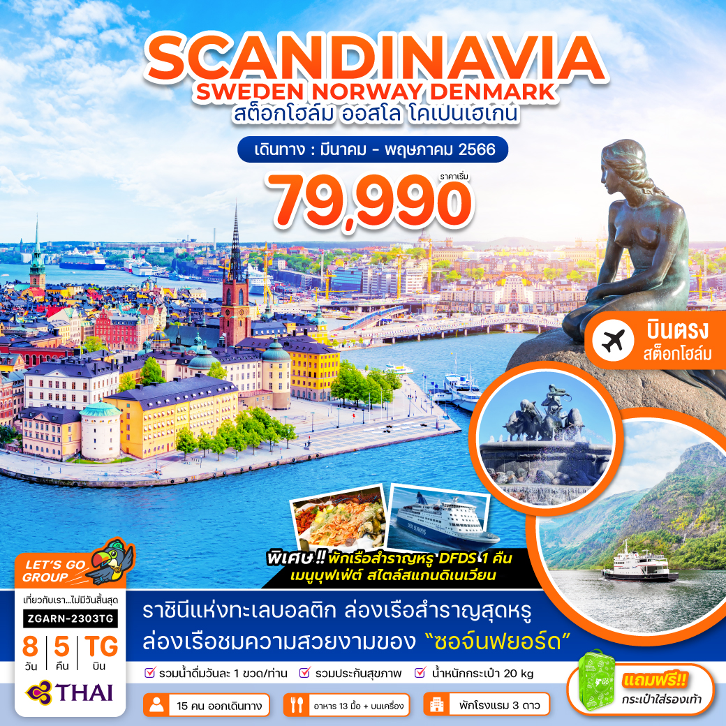

วันที่ | โปรแกรมทัวร์ | อาหาร |  |  | โรงแรม
 |  | เช้า | เที่ยง | เย็น
1 | สนามบินสุวรรณภูมิ
2 | สนามบินอาร์ลันดา - เมืองสต็อคโฮล์ม - เนินเขาฟยัลกาทัน - พิพิธภัณฑ์ยุคกลาง - มหาวิหารแห่งเมืองสต็อคโฮล์ม - โอเปร่า เฮ้าส์ - ศาลาว่าการเมืองสต็อคโฮล์ม - พิพิธภัณฑ์เรือรบโบราณวาซาร์ - ย่านเมืองเก่ากัมลา สแตน - พระราชวังหลวง - เมืองคาร์ลสตัด - โบสถ์ใหญ่แห่งเมืองคาร์ลสตัด - จัตุรัสใจกลางเมือง - ศาลากลางประจำเมืองคาร์ลสตัด - สะพานหินเก่าแก่ |  |  |  | Hotel Scandic Klaralven, Karlstad  หรือเทียบเท่า
3 | เมืองคาร์ลสตัด ประเทศสวีเดน - เมืองออสโล ประเทศนอร์เวย์ - อุทยานฟรอกเนอร์ - ลานกระโดดสกีฮอลเมนโคลเลน - พิพิธภัณฑ์เรือไวกิ้ง - เมืองกอล |  |  |  | Storefjell Resort Hotel, Gol หรือเทียบเท่า
4 | เมืองกอล - เมืองฟลัม - ล่องเรือชมความสวยงามของ “ซอจ์นฟยอร์ด” จาก เมืองฟลัม สู่ หมู่บ้านกู๊ดวาเก้น - หมู่บ้านกู๊ดวาเก้น - เมืองเกียโล |  |  |  | Geilo Hotel, Geilo  หรือเทียบเท่า
5 | เมืองเกียโล - เมืองออสโล - ถนนคาร์ล โยฮันน์ เกท - พระราชวังหลวง ออสโล- อาคารรัฐสภา ออสโล - ล่องเรือสำราญหรู DFDS จากเมืองออสโล ประเทศนอร์เวย์ สู่ เมืองโคเปนเฮเกน ประเทศเดนมาร์ก - เมืองโคเปนเฮเกน ประเทศเดนมาร์ก |  |  |  | DFDS Scandinavian  หรือเทียบเท่า
6 | เมืองโคเปนเฮเกน - น้ำพุแห่งราชินีเกฟิออน - รูปปั้นเงือกน้อย หรือ ลิตเติ้ล เมอร์เมด - พระราชวังคริสเตียนบอร์ก - พระราชวังอมาเลียนบอร์ก หรือ พระราชวังฤดูหนาว - พระราชวังโรเซนเบิร์ก หรือ พระราชวังฤดูร้อน - ถนนสตรอยเยท - ศาลาว่าการเมืองโคเปนเฮเกน |  |  |  | Hotel Good Morning, Copenhagen  หรือเทียบเท่า
7 | สนามบินคาสต์รัพ โคเปนฮาเกน
8 | สนามบินสุวรรณภูมิ

โปรแกรมเดินทาง 8 วัน 5 คืน : โดยสายการบิน THAI AIRWAYS (TG)
BKK |  |  | ARN |  | CPH |  |  |  | BKK
เที่ยวบินที่ เวลาออก เวลาถึง |  |  |  |  | เที่ยวบินที่ เวลาออก เวลาถึง
TG960 | 01.25 |  | 06.55 |  | TG951 | 13.50 |  |  | 06.20+1
อัตราค่าบริการ
วันเดินทาง |  | ราคาทัวร์/ท่าน  พักห้องละ 2-3 ท่าน |  | ราคาทัวร์เด็ก/ท่าน  (อายุไม่เกิน 12 ปี) |  |  | ราคาทัวร์ไม่รวม  ตั๋วเครื่องบิน |  |  | ราคา  ห้องพักเดี่ยว
16 – 23 มีนาคม 2566 |  | 79,990 |  | 76,990 |  |  | 56,990 |  |  | 20,000
21 – 28 มีนาคม 2566 |  | 79,990 |  | 76,990 |  |  | 56,990 |  |  | 20,000
01 – 08 เมษายน 2566 |  | 79,990 |  | 76,990 |  |  | 56,990 |  |  | 20,000
03 – 10 เมษายน 2566 |  | 79,990 |  | 76,990 |  |  | 56,990 |  |  | 20,000
15 – 22 เมษายน 2566 |  | 79,990 |  | 76,990 |  |  | 56,990 |  |  | 20,000
25 เม.ย. – 02 พ.ค. 2566 |  | 79,990 |  | 76,990 |  |  | 56,990 |  |  | 20,000
26 เม.ย. – 03 พ.ค. 2566 |  | 79,990 |  | 76,990 |  |  | 56,990 |  |  | 20,000
03 – 10 พฤษภาคม 2566 |  | 79,990 |  | 76,990 |  |  | 56,990 |  |  | 20,000
อัตราค่าบริการสำหรับ เด็กอายุไม่เกิน 2 ปี ณ วันเดินทางกลับ (Infant) ท่านละ 20,000 บาท

อัตรานี้ ยังไม่รวมค่าทิปคนขับรถ มัคคุเทศก์ท้องถิ่น และ หัวหน้าทัวร์ ท่านละ 2,500 บาท
ราคาทัวร์ข้างต้นไม่รวมค่าวีซ่าเชงเก้น ราคาประมาณ 4,000 บาท (ราคาอาจมีการเปลี่ยนแปลงตามค่าเงินในแต่ละวัน)
นักท่องเที่ยวจ่ายตามจริงกับศูนย์ยื่น โดยเจ้าหน้าที่ของบริษัทฯ อำนวยความสะดวกในการยื่น และให้คำแนะนำแก่ท่าน

สำคัญโปรดอ่าน
- กรุณาทำการจองล่วงหน้าก่อนเดินทางอย่างน้อย 30 วัน พร้อมชำระเงินมัดจำ ท่านละ 20,000 บาท/ท่าน และค่าวีซ่า และชำระส่วนที่เหลือ 30 วัน ก่อนการเดินทาง กรณีวันเดินทางน้อยกว่า 21 วัน ต้องชำระค่าทัวร์เต็มจำนวน 100% เท่านั้น
- อัตราค่าบริการนี้ จำเป็นต้องมีผู้เดินทาง จำนวน 10 ท่าน ขึ้นไป ในแต่ละคณะ กรณีที่มีผู้เดินทางไม่ถึงตามจำนวนที่กำหนด ทางบริษัทฯ ขอสงวนสิทธิ์ในการเลื่อนการเดินทาง หรือเปลี่ยนแปลงอัตราค่าบริการ (ปรับราคาเพิ่มขึ้น เพื่อให้คณะได้ออกเดินทาง ตามความต้องการ)
- ท่านที่ต้องออกบัตรโดยสารภายในประเทศ (ตั๋วเครื่องบิน, รถทัวร์, รถไฟ) กรุณาสอบถามที่เจ้าหน้าที่ทุกครั้งก่อนทำการออกบัตรโดยสาร เนื่องจากสายการบินอาจมีการปรับเปลี่ยนไฟล์ท หรือ เวลาบิน โดยไม่แจ้งให้ทราบล่วงหน้า และการแนะนำจากเจ้าหน้าที่เป็นเพียงการแนะนำเท่านั้น
- นักท่องเที่ยวที่ต้องการเดินทางโปรแกรมข้างต้นควรทำการจอง และ ส่งเอกสารเพื่อขอวีซ่าหมู่คณะก่อนเดินทางอย่างน้อย 45 วัน วันหยุดนักขัตฤกษ์ 60 วัน หากระยะเวลาน้อยกว่าที่ระบุไว้ข้างต้น ขอสงวนสิทธิ์ในการขอวีซ่าประเภทอื่นซึ่งอาจมีค่าใช้จ่ายเพิ่ม หรือมีผลต่อการพิจารณาวีซ่าของท่าน
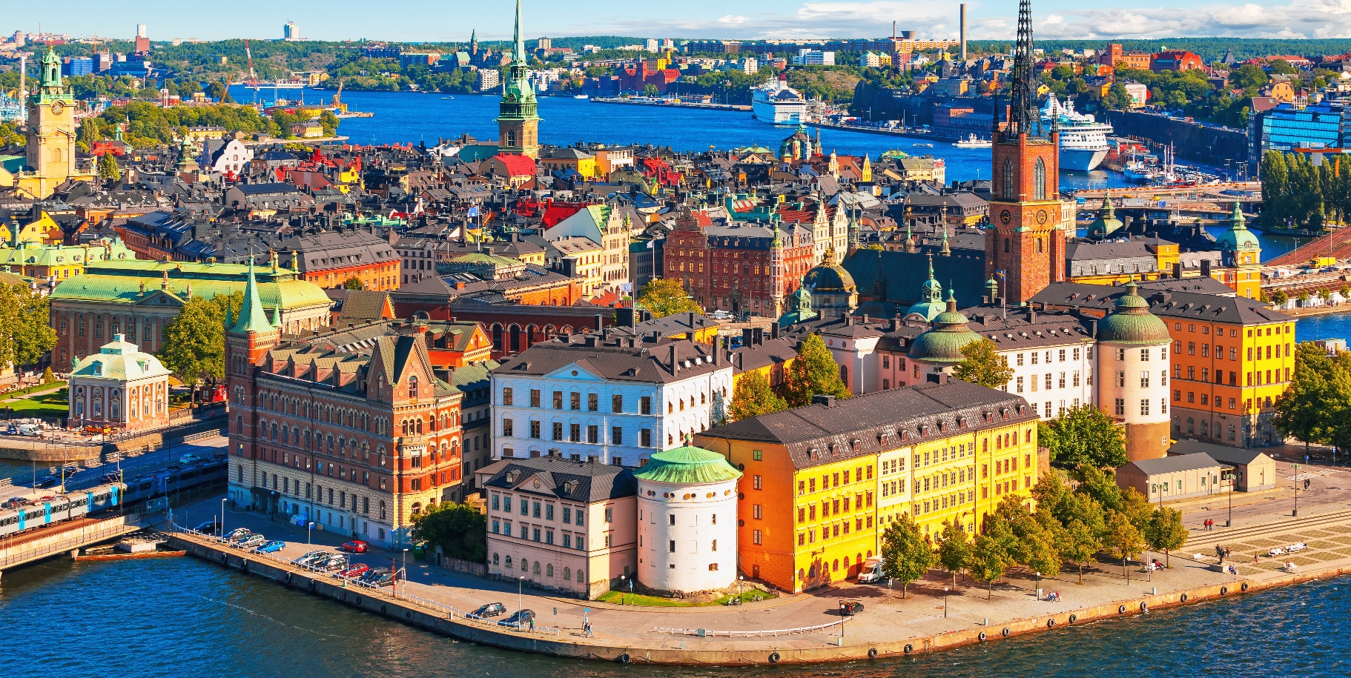
Day1 สนามบินสุวรรณภูมิ

22.00 นัดหมายพร้อมกันที่ สนามบินสุวรรณภูมิ ประเทศไทย โปรดสังเกตุป้าย เลทส์โกกรุ๊ป พบเจ้าหน้าที่คอยให้การต้อนรับพร้อมอำนวยความสะดวกเช็คอินให้แก่ท่าน

Day2 สนามบินอาร์ลันดา - เมืองสต็อคโฮล์ม - เนินเขาฟยัลกาทัน - พิพิธภัณฑ์ยุคกลาง - มหาวิหารแห่งเมืองสต็อคโฮล์ม - โอเปร่า เฮ้าส์ - ศาลาว่าการเมืองสต็อคโฮล์ม - พิพิธภัณฑ์เรือรบโบราณวาซาร์ - ย่านเมืองเก่ากัมลา สแตน - พระราชวังหลวง - เมืองคาร์ลสตัด - โบสถ์ใหญ่แห่งเมืองคาร์ลสตัด - จัตุรัสใจกลางเมือง - ศาลากลางประจำเมืองคาร์ลสตัด - สะพานหินเก่าแก่

01.25 ออกเดินทางสู่ สนามบินอาร์ลันดา ประเทศสวีเดน โดยสายการบิน THAI AIRWAYS เที่ยวบินที่ TG960 (บริการอาหารและเครื่องดื่มบนเครื่อง) ใช้เวลาในการเดินทาง ประมาณ 12 ชั่วโมง
06.55 เดินทางถึง สนามบินอาร์ลันดา ประเทศสวีเดน ผ่านการตรวจคนเข้าเมืองรับสัมภาระผ่านจุดคัดกรองตามระเบียบของสนามบิน (เวลาท้องถิ่นช้ากว่าประเทศไทยประมาณ 5 ชั่วโมง) นำท่านเดินทางสู่ เมืองสต็อคโฮล์ม (Stockholm) เมืองหลวงใหญ่แสนสวยของ ประเทศสวีเดน (Sweden) เป็นเมืองหลวงที่งดงามที่สุดในกลุ่มประเทศแถบสแกนดิเนเวียทั้งหมด จนได้รับขนานนามว่า “ราชินีแห่งทะเลบอลติก” ประกอบด้วยเกาะน้อยใหญ่ 14 เกาะ โอบล้อมด้วยทะเลบอลติก (Baltic Sea) ทะเลสาบมาลาเร็น (Lake Malaren) งดงามแปลกตาในบรรยากาศรอบๆเมืองที่ตั้งอยู่บนพื้นน้ำ ทำให้เมืองสต็อกโฮล์มเป็นเมืองหลวงที่สวยที่สุดแห่งหนึ่งของโลก
นำท่านเดินทางสู่ จุดชมวิวบน เนินเขาฟยัลกาทัน (Fjallgatan Hill) เพื่อบันทึกภาพของเมืองสต็อคโฮล์มจากมุมที่สวยที่สุดชมวิวสวยของตัวเมืองที่ตั้งอยู่บนเกาะใหญ่ 14 เกาะ ที่ห้อมล้อมด้วยทะเลสาบมาลาร์และทะเลบอลติก
นำท่าน ผ่านชม สถานที่สำคัญ อาทิ พิธภัณฑ์ยุคกลาง (Medieval Museum), มหาวิหารแห่งเมืองสต็อคโฮล์ม (The Cathedral of Stockholm), โอเปร่า เฮ้าส์ (Opera Houses) เป็นต้น
นำท่าน ถ่ายรูปเป็นที่ระลึก กับ ศาลาว่าการเมืองสต็อคโฮล์ม (City Hall of Stockholm) ที่ใช้เวลาสร้างนานถึง 12 ปี เสร็จสมบูรณ์ในปี 1923 ออกแบบโดยสถาปนิกชื่อดังของประเทศสวีเดน ชื่อ เรกนาร์ ออสต์เบิร์ก (Ragnar Ostberg) สร้างด้วยอิฐแดงกว่า 8 ล้านก้อน และมุงหลังคาด้วยหินโมเสค ได้รับแรงบันดาลใจในการสร้างมาจากปราสาทสไตล์เรอเนสซองค์ของประเทศอิตาลี จึงได้ออกแบบให้ศาลาว่าการเมืองแห่งนี้มีลานกลางเพิ่มเข้ามาสองลานคือ บอร์การ์การ์เด้น (Borgargarden) และ บลูฮอลล์ (Blue Hall) ในทุกๆ วันที่ 10 ของเดือนธันวาคมของทุกปี จะมีพิธีเลี้ยงรับรองผู้ได้รับรางวัลโนเบล (Nobel Prize)

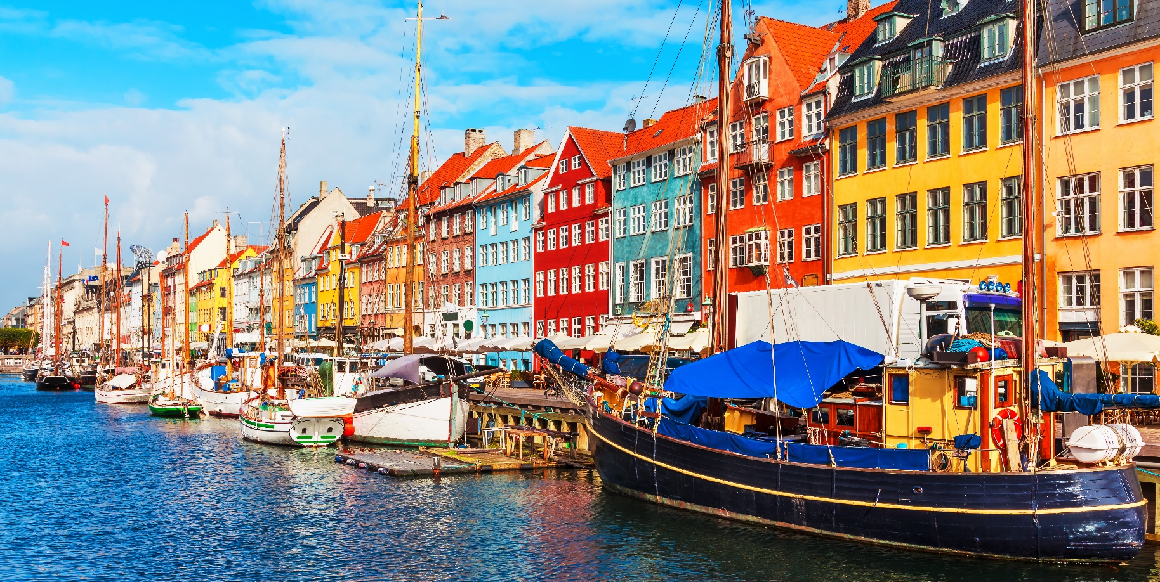

เที่ยง บริการอาหารกลางวัน ณ ภัตตาคารอาหารจีน

นำท่าน เข้าชม พิพิธภัณฑ์เรือรบโบราณวาซาร์ (Vasa Museum) เป็นเรือที่ถูกกู้ขึ้นมาในศตวรรษที่ 17 เนื่องจากสามารถรักษาชิ้นส่วนเดิมของเรือไว้ได้กว่า 95 เปอร์เซ็นต์ และตกแต่งประดับประดาด้วยรูปแกะสลักนับร้อยชิ้น เรือวาซาเป็นทรัพย์สมบัติทางศิลปะที่โดดเด่นและเป็นแหล่งท่องเที่ยวที่สำคัญที่สุดแห่งหนึ่งในโลกในพิพิธภัณฑ์ประกอบไปด้วยนิทรรศการที่เกี่ยวข้องกับเรือลำนี้ 9 นิทรรศการ ยังมีภาพยนตร์เกี่ยวกับเรือวาซา พิพิธภัณฑ์แห่งนี้เป็นพิพิธภัณฑ์ที่นักท่องเที่ยวให้ความสนใจมากที่สุด ในบรรดาพิพิธภัณฑ์ทั้งหมดแถบสแกนดิเนเวีย ** รอบของการเข้าชมอาจเปลี่ยนแปลงได้ตามความเหมาะสม กรณีไม่สามารถเข้าชมได้ ไม่ว่ากรณีใดก็ตาม ทางบริษัทขอสงวนสิทธิ์ไม่สามารถคืนค่าใช้จ่าย ไม่ว่าส่วนใดส่วนหนึ่งให้กับท่านได้ทุกกรณี เนื่องจากเป็นการชำระล่วงหน้ากับผู้แทนเรียบร้อยแล้วทั้งหมด **
นำท่าน ผ่านชม ย่านเมืองเก่ากัมลา สแตน (Gamla Stan) เมืองเก่าแก่ที่สุดและสวยงามราวกับภาพวาดปัจจุบันยังทิ้งร่องรอยแห่งความเป็นเมืองแห่งยุคกลาง มีกลิ่นอายของศตวรรษที่ 17 ทั้งบ้านเรือน สิ่งปลูกสร้างที่มีความสวยงามในรูปแบบงานสถาปัตยกรรมแบบสวีเดนเช่นเดียวกับเสน่ห์ของตรอกซอกซอยต่างๆ ที่เรียงรายไปด้วยร้านกาแฟ ร้านหนังสือ และยังเป็นที่ตั้งของ ผ่านชม พระราชวังหลวง (Royal Palace) เป็นที่ประทับอย่างเป็นทางการของพระราชวงศ์สวีเดน เป็นหนึ่งในพระราชวังที่งดงามมากที่สุดในบรรดาพระราชวังทั้งหมดของทวีปยุโรป ลักษณะเป็นอาคารสถาปัตยกรรมบาโรคสร้างขึ้นเมื่อปี ค.ศ. 1754 ภายใน มีห้องต่างๆ รวมกัน 608 ห้อง ซึ่งเปิดให้ประชาชนเข้าเยี่ยมชมได้ตลอดทั้งปี ในบรรดาห้องต่างๆส่วนที่เป็นจุดเด่น ได้แก่ ห้องพระคลังวิหารหลวง ห้องโถงว่าการของรัฐ ห้องพักของขุนนาง ลำดับต่างๆ และ พิพิธภัณฑ์โบราณสถานกุสตาฟที่ 3 ชมการผลัดเปลี่ยนเวรยามประจำวันของกองทหารรักษาพระองค์ซึ่งจะเกิดขึ้นในเวลาก่อนเที่ยงของทุกวัน
นำท่านเดินทางสู่ เมืองคาร์ลสตัด (Karlstad) (ใช้เวลาเดินทางประมาณ 3 ชั่วโมง 30 นาที) เมืองสวยงามเล็กๆของ ประเทศสวีเดน (Sweden) ตั้งอยู่ริมทะเลสาบแวนเนิร์น อยู่ระหว่างเมืองสต็อคโฮล์ม ประเทศสวีเดน และ เมืองออสโล ประเทศนอร์เวย์ เพราะเป็นเมืองผ่านระหว่างสองเมืองใหญ่นี้ สร้างเมืองโดยกษัตริย์คาร์ลที่ 9 (Karl IX) ในปี ค.ศ. 1604 ชื่อเมืองจึงเรียกตามพระนามของพระองค์ ผ่านชม โบสถ์ใหญ่แห่งเมืองคาร์ลสตัด (Cathedral of Karlstad), จัตุรัสใจกลางเมือง (Town Square), ศาลากลางประจำเมืองคาร์ลสตัด (City Hall of Karlstad) และ สะพานหินเก่าแก่ (Ancient Stone Bridge)

ค่ำ บริการอาหารค่ำ ณ ภัตตาคารอาหารท้องถิ่น
ที่พัก Hotel Scandic Klaralven, Karlstad ระดับ 3 ดาว หรือเทียบเท่า
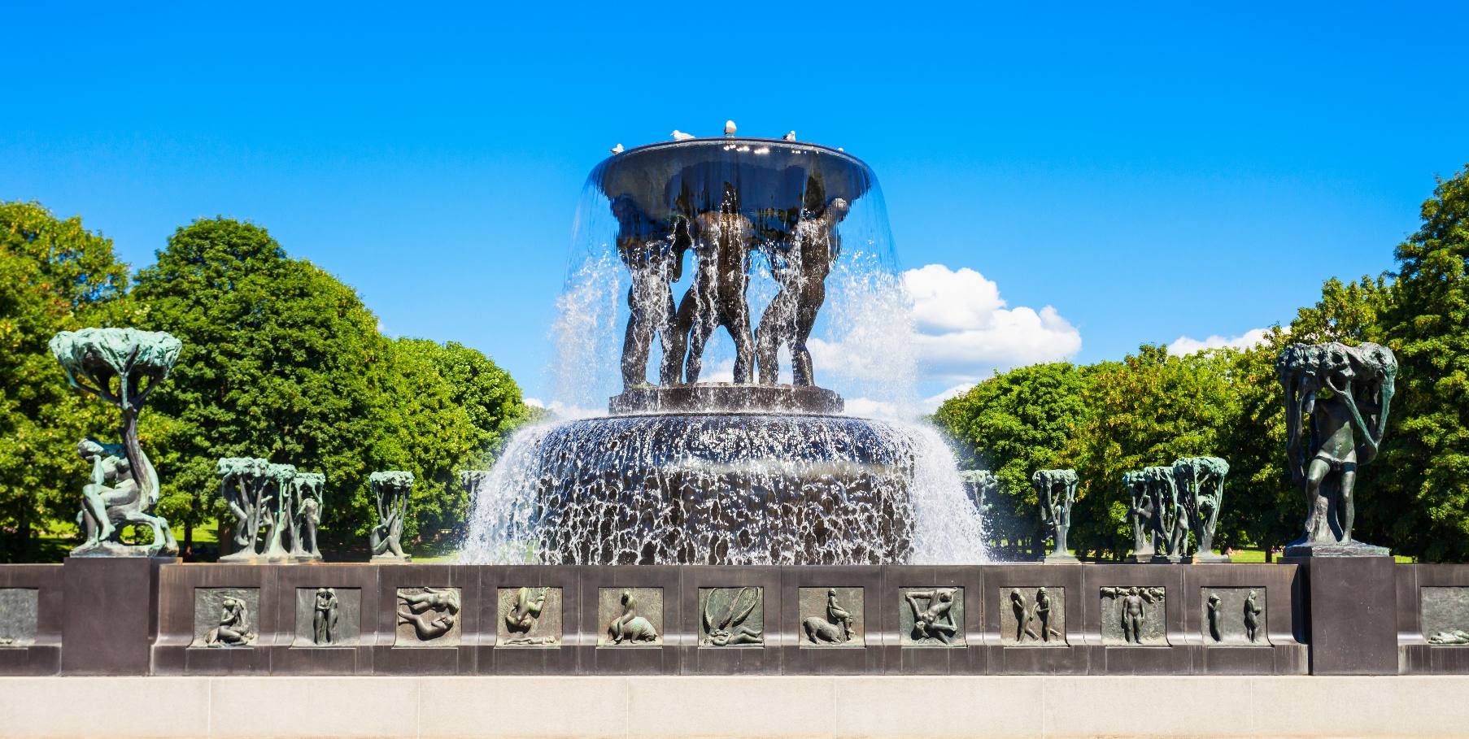

Day3 เมืองคาร์ลสตัด ประเทศสวีเดน - เมืองออสโล ประเทศนอร์เวย์ - อุทยานฟรอกเนอร์ - ลานกระโดดสกีฮอลเมนโคลเลน - พิพิธภัณฑ์เรือไวกิ้ง - เมืองกอล

เช้า บริการอาหารเช้า ณ ห้องอาหารของโรงแรม

นำท่านเดินทางสู่ เมืองออสโล (Oslo) (ใช้เวลาเดินทางประมาณ 3 ชั่วโมง 30 นาที) เมืองหลวงของ ประเทศนอร์เวย์ (Norway) ได้ถูกสถาปนาเมื่อประมาณ 60 ปี ที่ผ่านมานี้ ครั้งสมัยที่ประเทศนอร์เวย์อยู่ในอารักขาของประเทศเดนมาร์กนั้น ประเทศนอร์เวย์เคยย้ายเมืองหลวงถึง 2 ครั้ง จากเมืองทรอนไฮม์เป็นเมืองเบอร์เก้น จนกระทั่งย้ายมาเป็นเมืองออสโลในปัจจุบัน เมื่อประมาณ 900 กว่าปีก่อน เมืองออสโลเป็นเมืองอาณานิคมใหญ่ของจักรพรรดิไวกิ้งโบราณซึ่งอยู่ภายใต้การปกครองในระบอบสมบูรณาญาสิทธิราชของพระเจ้าฮาโรลด์แฮร์ เมืองออสโลเป็นเมืองหลวงที่มีค่าครองชีพสูงที่สุดในโลกแทนที่โตเกียว ตั้งอยู่ขอบด้านเหนือของอ่าวฟยอร์ด ระหว่างทางท่านจะได้พบกับสภาพธรรมชาติที่แปลกใหม่ เป็นธรรมชาติที่อุดมสมบูรณ์อันหาชมได้ยาก
นำท่านเดินทางสู่ อุทยานฟรอกเนอร์ (Vigeland Sculpture Park, Frogner Park) ชมผลงานของปฏิมากรเอกชาวนอร์เวย์ชื่อกุสตาฟ วิกเกแลนด์ ที่ใช้เวลา 40 ปีในการแกะกลุ่มรูปสลักหินแกรนิต และทองแดงให้คนรุ่นหลังได้เห็นวัฎจักรในหนึ่งชีวิตของมนุษย์ ตรงใจกลางของอุทยานเป็นที่ตั้งของรูปแกะสลักชิ้นโบว์แดงของท่านชื่อ "โมโนลิท" (สูง 17 เมตร) แกะจากหินสลักแกรนิตเพียงแท่งเดียว
นำท่าน ถ่ายรูปเป็นที่ระลึก กับ ลานกระโดดสกีฮอลเมนโคลเลน (Holmenkollen) สถานที่แข่งขันกีฬาโอลิมปิกฤดูหนาวที่ปกติในช่วงเดือนมีนาคมจะใช้เป็นสถานที่ชุมนุมแข่งขันของนักเล่นสกีทั้งโลกที่นี่ สามารถจุผู้เข้าร่วมได้เกือบหนึ่งแสนคน

เที่ยง บริการอาหารกลางวัน ณ ภัตตาคารอาหารท้องถิ่น

นำท่าน เข้าชม พิพิธภัณฑ์เรือไวกิ้ง (The Viking Ship Museum) พาหนะสำคัญของเหล่านักรบไวกิ้งเมื่อครั้งที่เคยรุ่งเรืองในอดีต จัดแสดงเกี่ยวกับเรือไวกิ้งที่สร้างจากไม้ในยุคคริสต์ศตวรรษที่ 9 โดยขุดได้จากรอบๆเมืองออสโล ฟยอร์ด นอกจากนี้ยังจัดแสดงเกี่ยวกับเครื่องมือในชีวิตประจำวันที่มีอายุเก่าแก่กว่า 1,000 ปี เป็นตำนานของชาวไวกิ้งเรือถือเป็นสิ่งที่สำคัญที่สุด เพราะชาวไวกิ้งใช้เรือทั้งในเรื่องของการรบ ทำการค้า และออกสำรวจหาดินแดนใหม่ๆ จนมีคำกล่าวว่าถ้าไม่มีเรือไวกิ้งก็จะไม่มียุคที่รุ่งเรืองที่สุด ** รอบของการเข้าชมอาจเปลี่ยนแปลงได้ตามความเหมาะสม กรณีไม่สามารถเข้าชมได้ ไม่ว่ากรณีใดก็ตาม ทางบริษัทขอสงวนสิทธิ์ไม่สามารถคืนค่าใช้จ่าย ไม่ว่าส่วนใดส่วนหนึ่งให้กับท่านได้ทุกกรณี เนื่องจากเป็นการชำระล่วงหน้ากับผู้แทนเรียบร้อยแล้วทั้งหมด **

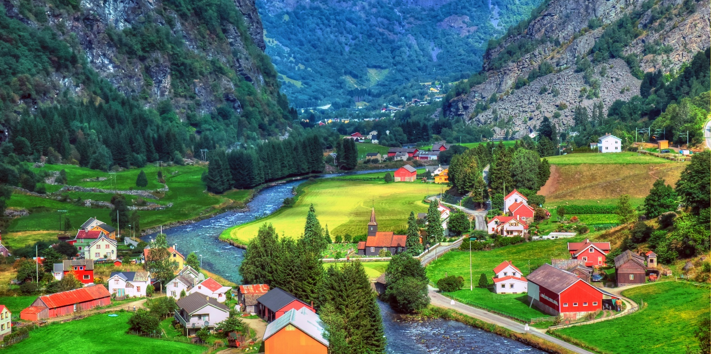

นำท่านเดินทางสู่ เมืองกอล (Gol) (ใช้เวลาเดินทางประมาณ 2 ชั่วโมง 30 นาที) เมืองแสนสวยล้อมรอบไปด้วยหุบเขาที่มีชื่อเสียงของประเทศนอร์เวย์ เป็นเมืองท่าประตูสู่ดินแดนแห่งฟยอร์ดแลนด์และสกีรีสอร์ทยอดนิยมในเขตของประเทศนอร์เวย์ และยัง เป็นเมืองที่ยังคงรักษาจารีตวัฒนธรรมรูปลักษณ์ดั้งเดิมของหมู่บ้านชนชาวนอร์สในต้นคริสต์ศตวรรษที่ 19
ค่ำ บริการอาหารค่ำ ณ ห้องอาหารของโรงแรม (บุฟเฟ่ต์)
ที่พัก Storefjell Resort Hotel, Gol ระดับ 3 ดาว หรือเทียบเท่า

Day4 เมืองกอล - เมืองฟลัม - ล่องเรือชมความสวยงามของ “ซอจ์นฟยอร์ด” จาก เมืองฟลัม สู่ หมู่บ้านกู๊ดวาเก้น - หมู่บ้านกู๊ดวาเก้น
เมืองเกียโล

เช้า บริการอาหารเช้า ณ ห้องอาหารของโรงแรม
นำท่านเดินทางสู่ เมืองฟลัม (Flam) (ใช้เวลาเดินทางประมาณ 2 ชั่วโมง) จุดหมายปลายทางท่องเที่ยว ที่ได้รับความนิยมจากนักท่องเที่ยวชาวไทยไม่น้อยไปกว่าประเทศอื่นๆในแถบยุโรปเหนือ ของประเทศนอร์เวย์ อยู่ส่วนตะวันตกของคาบสมุทรสแกนดิเนเวีย มีอาณาเขตจรดประเทศสวีเดน ประเทศฟินแลนด์ และประเทศรัสเซีย มีอาณาเขตทางทะเลจรดมหาสมุทรแอตแลนติก และเชื่อมต่อกับทะเลบอลติก เป็นจุดหมายปลายทางท่องเที่ยวที่ได้รับความนิยมมาตั้งแต่ปลายศตวรรษที่ 19 สิ่งที่ถือว่าเป็นไฮไลท์ ทั้งยังอาจจะเรียกได้ว่าเป็น “อัญมณีเม็ดงามแห่งดินแดนที่ไม่เคยหลับใหลของประเทศนอร์เวย์” (Beautiful Gem of a Land that Never Sleeps in Norway) นั้นคงต้องยกให้ “ฟยอร์ด” (Fjord) เพราะสามารถดึงดูดผู้คนจากทั่วโลกให้มาเยือนประเทศนอร์เวย์ได้ปีละหลายล้านคน จนทำให้ประเทศแห่งนี้ได้รับอีกหนึ่งฉายาคือ “ดินแดนแห่งฟยอร์ด” (Land of Fjord) ซึ่งฟยอร์ดนี้คืออ่าวแคบๆ ระหว่างหน้าผาสูงชันที่เกิดขึ้นจากการกัดเซาะของธารน้ำแข็งธรรมชาติเป็นเวลาหลายแสนปีมาแล้ว และกลายมาเป็นสถานที่ท่องเที่ยวอันมีชื่อเสียงในปัจจุบัน โดยฟยอร์ดในประเทศนอร์เวย์ที่มีชื่อเสียงในระดับโลกนั้นมี 4 แห่ง นั่นคือ ฟยอร์ดที่ตั้งอยู่บนชายฝั่งตะวันตกของประเทศนอร์เวย์ ได้แก่ เกรังเกอร์ฟยอร์ด (Geiranger Fjord), ซอจ์นฟยอร์ด (Sogne Fjord) และแนเรยฟยอร์ด (Naeroy Fjord), ฮาร์ดังเกอร์ฟยอร์ด (Hardanger Fjord) และลีเซฟยอร์ด (Lyse Fjord) เมื่อมาถึงเมืองฟลัมนักท่องเที่ยวมักไม่พลาดไปล่องเรือชมความสวยงามของ “ซอจ์นฟยอร์ด” (Sognefjord) ฟยอร์ดที่มีความยาวและลึกที่สุดในโลก มีความยาวถึง 204 กิโลเมตรจากทะเลเข้ามาในแผ่นดิน

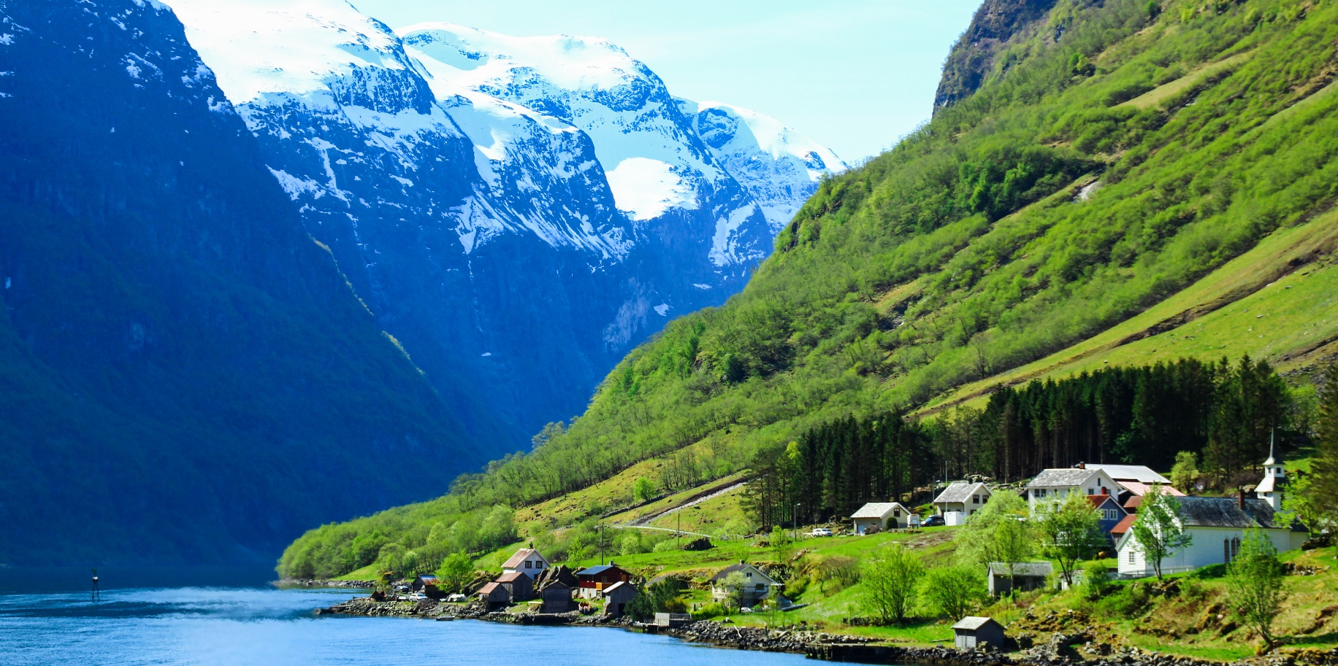

นำท่าน ล่องเรือชมความสวยงามของ “ซอจ์นฟยอร์ด” จาก เมืองฟลัม สู่ หมู่บ้านกู๊ดวาเก้น (Sogne Fjord Cruise from Flam to Gudvangen) ฟยอร์ดที่ได้ชื่อว่าเป็น “ราชาแห่งฟยอร์ด” (King of Fjord) และนับได้ว่าเป็นฟยอร์ดที่ลึกเข้ามาในแผ่นดินมากที่สุดด้วยความยาวกว่า 200 กิโลเมตร เป็นฟยอร์ดที่ใหญ่ที่สุดในประเทศนอร์เวย์ และยาวเป็นอันดับ 2 ของโลก รองจาก สกอร์เรสบี้ ซุนด์ (Scoresby Sund) ของประเทศกรีนแลนด์ (Greenland) เดินทางถึง หมู่บ้านกู๊ดวาเก้น (Gudvangen Village) เป็นหมู่บ้านเล็กๆที่มีประชากรอาศัยอยู่เพียงแค่หลักร้อยคนเท่านั้นแต่กลับกลายเป็นเป้าหมายหลักที่นักท่องเที่ยวจะต้องหยุดลงเยี่ยมชมความสวยงามท่ามกลางหุบเขาแห่งฟยอร์ดเป็นจํานวนมากในแต่ละปี ** รอบของการล่องเรืออาจเปลี่ยนแปลงได้ตามความเหมาะสม กรณีไม่สามารถล่องเรือได้ ไม่ว่ากรณีใดก็ตาม ทางบริษัทขอสงวนสิทธิ์ไม่สามารถคืนค่าใช้จ่าย ไม่ว่าส่วนใดส่วนหนึ่งให้กับท่านได้ทุกกรณี เนื่องจากเป็นการชำระล่วงหน้ากับผู้แทนเรียบร้อยแล้วทั้งหมด **

เที่ยง บริการอาหารกลางวัน ณ ภัตตาคารอาหารท้องถิ่น

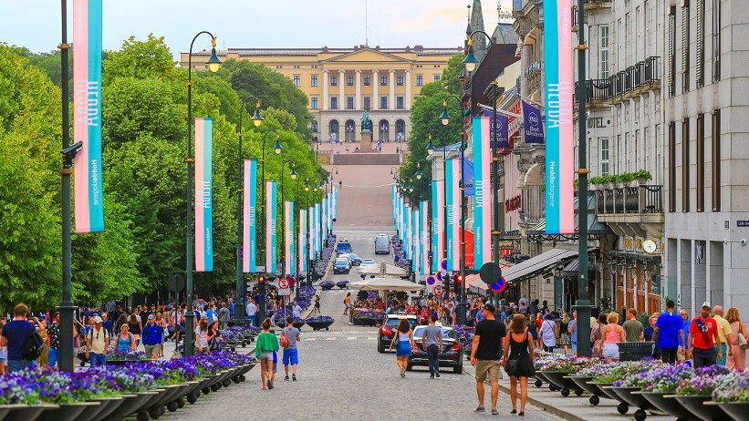

นำท่านเดินทางสู่ เมืองเกียโล (Geilo) (ใช้เวลาเดินทางประมาณ 3 ชั่วโมง 50 นาที) หนึ่งในเมืองสกีรีสอร์ทยอดนิยมในเขตภูมิภาคของฟยอร์ด ของประเทศนอร์เวย์ที่ตั้งอยู่บนเขาท่ามกลางความสดใสของธรรมชาติ เมืองเกียโลเป็นสกีรีสอร์ทที่พร้อมสรรพสําหรับการเล่นสกี ซึ่งในช่วงฤดูหนาวจะเต็มไปด้วยผู้คนที่รักการเล่นสกี ส่วนในฤดูร้อนจะกลายเป็นที่รวมของนักท่องเทียวชมความบริสุทธ์ของธรรมชาติ กลุ่มนักเดินข้ามเขา กลุ่มนักตกปลา และกิจกรรมกลางแจ้งต่างๆ
ค่ำ บริการอาหารค่ำ ณ ห้องอาหารของโรงแรม (บุฟเฟ่ต์)
ที่พัก Geilo Hotel, Geilo ระดับ 3 ดาว หรือเทียบเท่า

Day5 เมืองเกียโล - เมืองออสโล - ถนนคาร์ล โยฮันน์ เกท - พระราชวังหลวง ออสโล- อาคารรัฐสภา ออสโล - ล่องเรือสำราญหรู DFDS จากเมืองออสโล ประเทศนอร์เวย์ สู่ เมืองโคเปนเฮเกน ประเทศเดนมาร์ก - เมืองโคเปนเฮเกน ประเทศเดนมาร์ก

เช้า บริการอาหารเช้า ณ ห้องอาหารของโรงแรม
นำท่านเดินทางสู่ เมืองออสโล (Oslo) (ใช้เวลาเดินทางประมาณ 3 ชั่วโมง 30 นาที) เมืองหลวงของ ประเทศนอร์เวย์ (Norway) จากนั้นนำท่านเดินทางสู่ ถนนคาร์ล โยฮันน์ เกท (Karl Johangen Gate Street) เป็นแหล่งช้อปปิ้งและแหล่งนัดพบปะ ที่มีชื่อเสียงที่สุดของประเทศนอร์เวย์ ของนักท่องเที่ยวจากทั่วโลกที่มาเยือนประเทศนอร์เวย์ ตั้งอยู่กลางเมืองออสโล มีสินค้าทุกสิ่งอย่างที่ท่านปรารถนาให้ได้เลือกซื้อเป็นของฝาก ของขวัญ สินค้าที่มีชื่อเสียงมากที่สุด คือ ผลิตภัณฑ์จากขนสัตว์ น้ำมันปลา เนยแข็งเทียนไข และของที่ระลึก เช่น เรือไวกิ้ง หรือตุ๊กตาโทรล (Troll) ตุ๊กตาพื้นบ้านของประเทศนอร์เวย์ เครื่องครัว พวงกุญแจ เป็นต้น บริเวณเดียวกันเป็นที่ตั้งของสถานที่สำคัญไม่ว่าจะเป็น พระราชวังหลวง ออสโล (Royal Palace Oslo) ซึ่งเป็นที่ประทับของกษัตริย์องค์ปัจจุบันและ อาคารรัฐสภา ออสโล (Parliament Building Oslo) เป็นต้น
เที่ยง อิสระอาหารกลางวัน เพื่อสะดวกแก่การเดินทางท่องเที่ยว

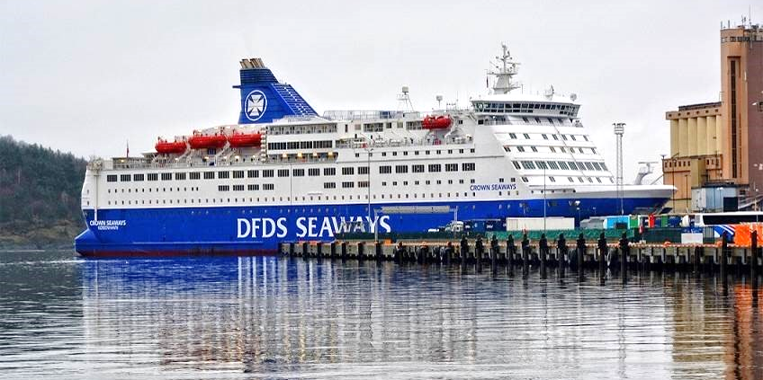

นำท่านเดินทางสู่ ท่าเทียบเรือสำราญ เพื่อ ล่องเรือสำราญหรู DFDS จากเมืองออสโล ประเทศนอร์เวย์ สู่ เมืองโคเปนเฮเกน ประเทศเดนมาร์ก (DFDS Scandinavian Seaway From Oslo, Norway to Copenhagen, Denmark) ที่พรั่งพร้อมไปด้วยร้านค้าปลอดภาษี, ร้านอาหาร, ห้องซาวน่า, สปา, โรงภาพยนตร์ และ จุดชมวิว ฯลฯ สิ่งอำนวยความสะดวกแบบครบครัน ** ท่านควรเตรียมกระเป๋าสัมภาระใบเล็ก เพื่อแยกสัมภาระสำหรับค้างคืนบนเรือสำราญ 1 คืน เพื่อความสะดวกในการเดินทางของท่าน ** นำท่านเดินทางสู่ เมืองโคเปนเฮเกน (Copenhagen) ประเทศเดนมาร์ก (Denmark) ผ่านน่านน้ำสแกนดิเนเวีย
ค่ำ บริการอาหารค่ำ ณ ห้องอาหาร บนเรือสำราญ DFDS (พิเศษ !! เมนู บุฟเฟ่ต์สไตล์สแกนดิเนเวียน)
ที่พัก บนเรือสำราญ DFDS ห้องพักแบบปกติ (Inside Cabin, Bunk Beds) หรือเทียบเท่า
** กรณีต้องการจองห้องพักแบบวิวทะเล (Sea View Cabin) กรุณาติดต่อเจ้าหน้าที่เป็นกรณีพิเศษ เพื่อตรวจสอบห้องว่าง และมีค่าใช้จ่ายเพิ่มท่านละ ประมาณ 4,000-5,000 บาท โดยชำระค่าบริการส่วนนี้ทันทีที่ห้องพักถูกยืนยันจากต่างประเทศ รวมไปถึงกรณีที่ห้องพักแบบปกติ (Inside Cabin) เต็ม ไม่ว่ากรณีใดก็ตาม และทางบริษัทจำเป็นต้องจองห้องพักในระดับมากกว่ามาตรฐานที่กำหนดไว้กับราคาค่าทัวร์ (Upgrade) ทางบริษัทขอสงวนสิทธิ์ในการเรียกเก็บค่าใช้จ่ายที่เกิดขึ้นตามจริงกับผู้เดินทาง ทั้งนี้ทางบริษัทจะคำนึงถึงประโยชน์ของลูกค้าเป็นสำคัญ **

Day6 เมืองโคเปนเฮเกน - น้ำพุแห่งราชินีเกฟิออน - รูปปั้นเงือกน้อย หรือ ลิตเติ้ล เมอร์เมด - พระราชวังคริสเตียนบอร์ก - พระราชวังอมาเลียนบอร์ก หรือ พระราชวังฤดูหนาว - พระราชวังโรเซนเบิร์ก หรือ พระราชวังฤดูร้อน - ถนนสตรอยเยท - ศาลาว่าการเมืองโคเปนเฮเกน

เช้า บริการอาหารเช้า ณ ห้องอาหารบนเรือสำราญ DFDS
เดินทางถึง เมืองโคเปนเฮเกน (Copenhagen) เมืองหลวงของ ประเทศเดนมาร์ก (Denmark) เป็นเมืองเก่าแก่เมืองหนึ่งของยุโรปก่อตั้งมาราวศตวรรษที่ 10 และเป็นเมืองใหญ่ที่สุดของประเทศแถบสแกนดิเนเวีย ได้รับฉายาว่าเป็น “สวรรค์แห่งเมืองท่า และดินแดนแห่งเทพนิยายรักอมตะ” เมืองนี้เป็นแรงบัลดาลใจและหล่อหลอมกวีระดับโลกฮันส์ คริสเตียน แอนเดอร์แซน (Hans Christian Andersen) ผู้สร้างสรรค์นิยาย เจ้าหญิงเงือกน้อย หนูน้อยผู้ขายไม้ขีดไฟ ลูกเป็ดขี้เหร่ที่ผู้คนทั่วโลกต่างรู้จัก

นำท่านเดินทางสู่ น้ำพุแห่งราชินีเกฟิออน (Gefion Fountain) เป็นน้ำพุขนาดใหญ่รูปทรงแปลกตา คล้ายธารน้ำตกที่ไหลริน ซึ่งตั้งอยู่ด้านหน้าท่าเรือเมืองโคเปนเฮเกน มีตำนานเล่าว่าราชินีเกฟิออนได้รับมอบหมายจากเทพเจ้าผู้ทรงอิทธิฤทธิ์ ให้กอบกู้ชาติบ้านเมือง พระนางจึงให้พระโอรสทั้งสี่ของพระองค์แปลงกายเป็นพระโค เพื่อช่วยกันไถพื้นดินจนกลายเป็นแผ่นดินเมืองเดนมาร์กในปัจจุบัน ต่อมาชาวเดนนิชก็ได้สร้างอนุสาวรีย์ของพระนางและพระโอรสทั้งสี่พระองค์ไว้เพื่อเป็นเกียรติและเพื่อเป็นการระลึกถึง
นำท่านเดินทางสู่ รูปปั้นเงือกน้อย หรือ ลิตเติ้ล เมอร์เมด (The Little Mermaid) ตั้งอยู่บริเวณท่าเรือริมอ่าวโคเปนเฮเกน ถูกสร้างขึ้นเพื่อเป็นของขวัญแก่เมืองโคเปนเฮเกน เมื่อวันที่ 23 สิงหาคม พ.ศ. 2456 โดย คาร์ล จาค็อบเซน บุตรชายของผู้ก่อตั้งบริษัทเบียร์คาร์ลสเบิร์ก ได้มีความประทับใจจากการดูบัลเล่ต์ เรื่อง The Little Mermaid ผลงานของ ฮันส์ คริสเตียน แอนเดอร์เซน เป็นอย่างมาก จึงว่าจ้างศิลปินชาวเดนมาร์กชื่อ เอ็ดวาร์ด อีริกเซน มาปั้นรูปเงือกน้อยนี้ โดยนำแบบใบหน้ามาจากนักเต้นบัลเลต์ชื่อ เอลเลน ไพรซ์ ส่วนร่างกายที่เป็นหญิงเปลือยนำแบบมาจากภรรยาของตัวเขาเอง รูปปั้นเงือกน้อยนี้นั่งอยู่บนก้อนหิน มีขนาดความสูงประมาณ 1.25 เมตร น้ำหนักประมาณ 175 กิโลกรัม บริเวณรอบๆ มีสวน Langelinie จะได้สัมผัสกับความผ่อนคลาย ฟังเสียงร้องของนกนางนวลและชมเรือสำราญที่จอดเทียบท่าอยู่ และที่นี่ได้กลายเป็นสัญลักษณ์สำคัญของเมือง โดยในแต่ละปีจะมีนักท่องเที่ยวมากกว่า 1 ล้านคนมาเที่ยว เพื่อเก็บภาพคู่กับรูปปั้นเงือกน้อยนับเป็นสถานที่ยอดฮิตที่ถูกถ่ายภาพมากที่สุดแห่งหนึ่งของโลก
เที่ยง บริการอาหารกลางวัน ณ ภัตตาคาร พิเศษอาหารไทย

นำท่าน ผ่านชม พระราชวังคริสเตียนบอร์ก (Christiansborg Palace) ในอดีตพระราชวังคริสเตียนบอร์กคือพระราชวังซึ่งเป็นที่ประทับของพระราชสันตติวงศ์ในสมเด็จพระราชาธิบดีคริสเตียนที่ 9 แห่งประเทศเดนมาร์ก แต่ ณ ปัจจุบันพระราชวังแห่งนี้ถูกใช้เป็นที่ทำการรัฐสภา โดยเป็นสถานที่เพียงแห่งเดียวในโลกที่มี 3 หน่วยงานราชการในที่แห่งเดียวกัน นั่นคือ อำนาจบริหาร อำนาจนิติบัญญัติ และอำนาจตุลาการ แต่บางส่วนของที่นี่ก็ยังคงถูกใช้สำหรับพระราชวงศ์เดนมาร์ก เช่น ห้องรับแขกของราชวงศ์ เป็นต้น รวมทั้งบางส่วนยังเปิดให้นักท่องเที่ยวที่สนใจได้เข้ามาชม

นำท่าน ผ่านชม พระราชวังอมาเลียนบอร์ก หรือ พระราชวังฤดูหนาว (Amalienborg Palace) ปัจจุบันพระราชวังแห่งนี้ยังเป็นสถานที่ประทับของบรรดาเหล่าพระราชวงศ์เดนมาร์ก นอกจากจะได้ชมสถาปัตยกรรมอันงดงามภายนอกสไตล์ร็อกโคโคแล้ว ด้านหน้าของพระราชวังจะมีการเปลี่ยนทหารยามหน้าวังทุกวัน พระราชวังตั้งอยู่ริมน้ำทางเหนือของตัวเมืองโคเปนเฮเกน สร้างขึ้นเมื่อกลางศตวรรษที่ 18 เพื่อเฉลิมฉลองวาระการครบรอบ 300 ปี ของราชวงศ์โอลเดนบวร์ก และใช้เป็นที่พำนักของเหล่าราชวงศ์ 4 ครอบครัว หลังจากที่พระราชวังคริสเตียนบอร์กถูกไฟไหม้ในปี ค.ศ. 1794 ทางพระราชวงศ์เดนมาร์กจึงได้ขอซื้อพระราชวังแห่งนี้ไว้ และได้ย้ายเข้ามาอาศัยตั้งแต่นั้นเป็นต้นมา กษัตริย์ พระราชินี และบุตรของราชวงศ์ได้อาศัยอยู่ภายในพระราชวังแห่งนี้ทั้ง 4 อาคาร ตั้งโดดเด่นเป็นศูนย์กลางที่งดงามมากที่สุดในทวีปยุโรป แม้รูปลักษณ์ภายนอกของ
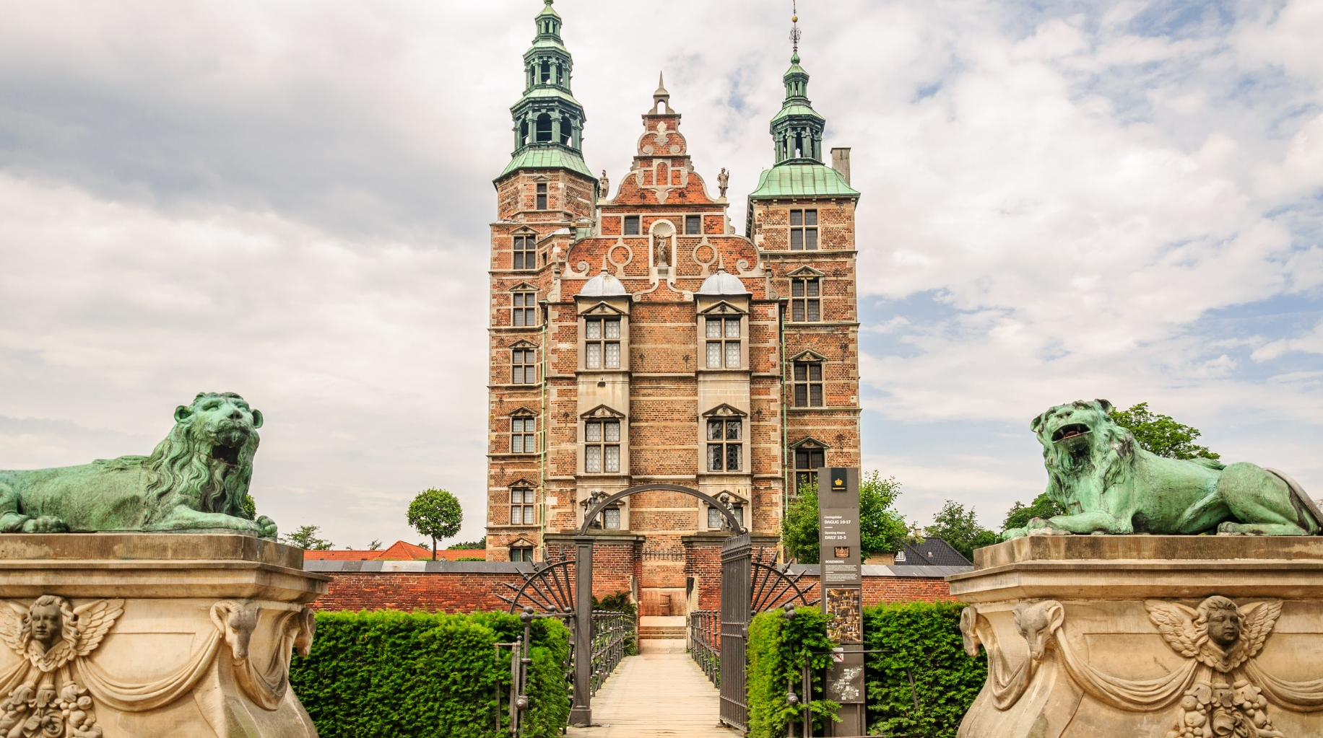

พระราชวังทั้ง 4 มีลักษณะที่เหมือนกัน แต่ภายในพระราชวังแต่ละอาคารได้ถูกตกแต่งต่างกันไปตามรสนิยมของผู้อาศัยเดิม แต่ละห้องได้ตกแต่งอย่างหรูหราที่สุด ปัจจุบันพระราชวังแห่งนี้ยังคงใช้เป็นที่ประทับของสมเด็จพระราชินีนาถมาร์เกรเธอที่ 2 และราชวงศ์เดนมาร์กอยู่ ซึ่งบางส่วนของพระราชวังเปิดให้นักท่องเที่ยวที่สนใจได้เข้ามาชม และยังเปิดเป็นพิพิธภัณฑ์ขนาดเล็กจัดแสดงงานศิลปะ ภาพเขียน เครื่องแต่งกาย เครื่องประดับอัญมณี สิ่งประดิษฐ์อื่นๆ และเอกสารทางประวัติศาสตร์ ที่มีการเก็บรวบรวมในช่วงเวลา 400 ปีเลยทีเดียว และยังมีรูปปั้นขนาดใหญ่ของพระเจ้าเฟรเดอริกที่ 5 ซึ่งตั้งอยู่ระหว่างพระราชวังทั้ง 4 หลัง ซึ่งว่ากันว่า เป็นรูปปั้นทรงม้าที่สวยงามที่สุดของโลกอีกด้วย

นำท่าน ผ่านชม พระราชวังโรเซนเบิร์ก หรือ พระราชวังฤดูร้อน (Rosenborg Palace) เป็นพระราชวังที่ตกแต่งด้วยศิลปะแบบดัตช์เรอเนสซองส์ สร้างในสมัยพระเจ้าคริสเตียนที่ 4 เป็นอีกหนึ่งสถาปัตยกรรมที่พระองค์ภาคภูมิใจ เพราะนอกจากความงามของตัวตึกภายนอกและภายในที่ตกแต่งอย่างหรูหรา ด้วยวัตถุที่ล้ำค่ามากมายแล้ว ยังมีพิพิธภัณฑ์ในบริเวณชั้นใต้ดิน ใช้เป็นที่เก็บเครื่องเพชร มหามงกุฎ และเครื่องราชอิสริยาภรณ์ของราชวงศ์เดนมาร์กอีกด้วย ซึ่งในอดีตพระราชวังแห่งนี้ถูกสร้างเพื่อจุดประสงค์ใช้ในการพำนักพักร้อนของเชื้อพระวงศ์ในสมัยนั้น ทั้งยังเคยถูกวางเพลิงจากกองทัพอังกฤษถึง 2 ครั้งในปี 1794 และปี 1801 ต่อมาราชวงศ์เดนมาร์ก ได้บูรณะขึ้นมาใหม่ให้สวยงามดั่งปัจจุบัน

นำท่านเดินทางสู่ ถนนสตรอยก์เกท (Stroget Shopping Street) ถนนช้อปปิ้งที่ยาวที่สุดในโลกเริ่มจาก ศาลาว่าการเมืองโคเปนเฮเกน (City Hall of Copenhagen) คำว่า “สตรอยก์เยท” ได้ถูกตั้งเป็นชื่อเล่นของถนนคนเดินแห่งนี้ ซึ่งแปลว่า การเดินเล่น โดยใช้ตั้งแต่ยุคศตวรรษที่ 18 เป็นต้นมา ครอบคลุม ถนน 4 สายด้วยกันคือ Frederiksberggade, Nygade, Vimmelskaftet และ Stergade โดยมีความยาวถึง 1.1 กิโลเมตร ถนนสตรอยก์เยทถูกประกาศให้เป็นเขตปลอดรถยนต์ตั้งแต่ปี 1962 แต่ในช่วงแรก เจ้าของกิจการหลายรายไม่เห็นด้วยกับการปิดถนน เพราะเกรงจะเป็นผลเสียต่อธุรกิจ แต่ทำให้ทุกวันนี้ผู้คนได้เดินอย่างสนุกและสะดวกสบาย ที่นี่คึกคักไปด้วยผู้คนประมาณแสนคนต่อวัน เรียงรายไปด้วยร้านค้าที่มีคุณภาพ มีตั้งแต่สินค้าราคาถูกไปจนถึงสินค้าแบรนด์เนมที่มีราคาแพงที่สุดในโลก อาทิ Louis Vuitton, Chanel, ร้านนาฬิกาหรูแบรนด์ดังจากสวิสฯ เป็นต้น มีร้านอาหารมากมาย แถมยังมีนักดนตรีริมทางที่มาช่วยบรรเลงเพลงให้ความบันเทิงระหว่างเดินเล่น นอกจากนี้เมืองโคเปนเฮเกน ได้รับการขนานนามจากคนทั่วโลกว่าเป็นเมืองจักรยาน ประชากรเกินครึ่งใช้จักรยานเป็นพาหนะในการเดินทาง เหตุผลสำคัญคือรัฐบาลส่งเสริมให้ประชาชนสุขภาพแข็งแรง และลดปริมาณก๊าซคาร์บอนไดออกไซด์ ที่สร้างมลพิษแก่สิ่งแวดล้อม จึงออกแบบผังเมือง เพื่อรองรับนักปั่นและคนเดินเท้า ให้ได้รับความสะดวกและปลอดภัยมากที่สุด
ค่ำ อิสระอาหารค่ำ เพื่อสะดวกแก่การเดินทางท่องเที่ยว
ที่พัก Hotel Scandic Klaralven, Karlstad ระดับ 3 ดาว หรือเทียบเท่า
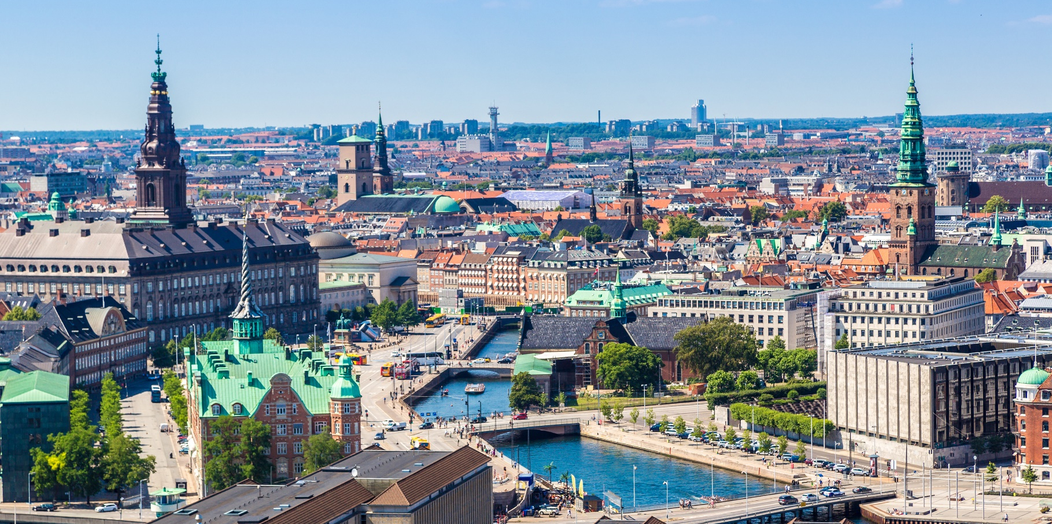

Day7 สนามบินคาสต์รัพ โคเปนฮาเกน

เช้า บริการอาหารเช้า ณ ห้องอาหารของโรงแรม
13.50 นำท่านเดินทางสู่ สนามบินคาสต์รัพ โคเปนฮาเกน ประเทศเดนมาร์ก โดยสายการบิน THAI AIRWAYS เที่ยวบินที่ TG951
(บริการอาหารและเครื่องดื่มบนเครื่อง) ใช้เวลาเดินทางประมาณ 11 ชั่วโมง

Day8 เมืองโคเปนเฮเกน - สนามบินคาสต์รัพ โคเปนฮาเกน

06.20 เดินทางถึง สนามบินสุวรรณภูมิ ประเทศไทย โดยสวัสดิภาพ...พร้อมความประทับใจ

